Консультация для родителей
«Для чего с детьми надо проводить ручевые пальчиковые игры?»

Составила:
учитель – логопед
Стрючковой П.С

.
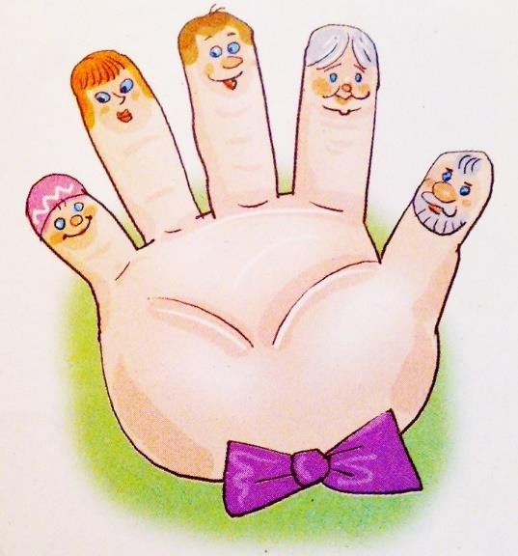
Каждый родитель хочет, чтобы умелые пальчики его ребёнка хорошо держали карандаш, рисовали, строили из конструктора.
Если постоянно тренировать пальчики ребёнка, это будет значительно повышать работоспособность головного мозга. Доказано, что чем лучше развиты движения пальцев рук у детей, тем лучше будет развита речь. Моторика рук – это основа развития всех физических процессов (внимание, память, восприятие, мышление, речь).
Самая основная и главная форма физического развития детей – игра.
Всем известна необходимость развития мелкой моторики рук у детей, её взаимосвязи с речью. Мелкая моторика – это работа мелких мышц кистей рук. Моторные центры развития речи в коре головного мозга расположены рядом с моторными центрами пальцев. Поэтому, когда мы стимулируем движения пальцев, мы развиваем речь ребёнка.
Если развитие пальцев соответствует возрасту, то и речь у ребёнка развита по возрасту. Поэтому если речевое развитие задерживается, то рекомендуется проводить тренировки движений пальцев рук. В этом помогают пальчиковые игры
Пальчиковые игры – это инсценировка каких-либо историй, сказок, стихотворений, потешек. Эти игры являются очень важной частью очень важной работы по развитию речи и подготовки руки к письму у старших дошкольников, они очень нравятся детям. Смысл этих игр в том, что нервные окончания рук действуют на мозг ребёнка и мозговая деятельность активизируется. Для обучения в школе очень важно чтобы мышцы кистей рук были хорошо развиты. Чтобы хорошо развивалась речь можно любое стихотворение переложить на пальчиковую гимнастику и проговаривать его вместе с ребёнком. Благодаря пальчиковым играм у ребёнка развивается так же внимательность и способность сосредотачиваться, а также формируют доброжелательные отношения между ребёнком и взрослым.
Помимо игр с пальчиками используйте так же игры с мозаикой, нанизывайте бусинки на нить – яркие браслетики и бусы очень понравятся ребёнку. В дошкольном возрасте ребёнка можно увлечь бисероплетением.
В шесть лет ребёнок должен показывать и называть все пальчики по порядку и в разнобой у себя и у других с прикосновением. В этом возрасте ребёнок так же хорошо владеет карандашом, раскрашивает, вырезает по контуру, лепит. Можно использовать пальчиковые и кукольные театры дома, пускай ребёнок импровизирует. Играя в театр, дети становятся увереннее. У них развивается творческая фантазия.
Проводить пальчиковые игры нужно ежедневно в течении 6-8 минут. Комплекс включает в себя 6-8 упражнений для пальцев, кисти, предплечья, плеча.
Развивая мелкую моторику рук, мы помогаем ребёнку, если у него есть задержки в развитии речи; готовим руку к письму; тренируем внимание, пространственное мышление.
Такие игры можно проводить с ребёнком каждый день:
«Колечко» - поочерёдно перебирать пальцы рук, соединяя в кольцо с каждым пальцем последовательно указательный, средний и т.д.
«Кулак – ребро – ладонь» - последовательно менять три положения: сжатая в кулак ладонь, ладонь ребром на плоскости стола (сначала правой рукой, потом левой, затем двумя руками вместе).
«Ухо – нос» - левой рукой взяться за кончик носа, правой – за противоположное ухо, затем одновременно опустить руки и поменять их положение.
«Горизонтальная восьмёрка» - нарисовать в воздухе в горизонтальной плоскости цифру восемь три раза – сначала одной рукой, потом другой, затем обеими руками.
Пальчиковые упражнения в сочетании с самомассажем кистей и пальцев рук.
В данных упражнениях используются традиционные для массажа движения – разминание, растирание, надавливание, пощипывание (от периферии к центру).
«Помоем руки под струёй воды» - движение, как при мытье рук.
«Надеваем перчатки» - большим и указательным пальцами правой и левой руки растираем каждый палец левой руки, начиная с мизинца, сверху вниз. В конце растираем ладонь.
«Молоточек» - фалангами сжатых в кулак пальцев правой руки «забивать» гвозди.
«Гуси щиплют травку» - пальцы правой руки пощипывают кисть левой.
Театр в руке
«Сказка» - предлагается разыграть сказку, в которой каждый палец – какой-либо персонаж.
«Осьминожки» - правая рука, осторожно и по очереди передвигая свои щупальцы-пальцы, путешествует по морскому дну. Навстречу движется осьминог – левая рука. Увидели друг друга, замерли, а потом стали обследовать морское дно вместе.

